TRƯỜNG THCS THỤY HƯƠNG | CỘNG HÒA XÃ HỘI CHỦ NGHĨA VIỆT NAM
Thư viện | Độc lập - Tự do - Hạnh phúc

BÀI TUYÊN TRUYỀN GIỚI THIỆU SÁCH THÁNG 4
Chủ đề: “Ngày hội sách và văn hóa đọc Việt Nam 21/4 và chào mừng kỷ niệm 75 năm ngày giải phóng miền nam thống nhất đất nước ”

Giới thiệu cuốn sách:Chuyện kể Bác Hồ với thiếu niên nhi đồng
Tác Giả: Phan Tuyết
Số đăng ký :01674
Thời gian: 7h 40p Thứ 2 ngày 21 tháng 4 năm 2025.
Địa điểm: Sân trường.
Thành phần: Học sinh và các thầy cô giáo.
Người giới thiệu: Nguyễn Hà Chi
Học sinh lớp :7A2
Hình thức: Giới thiệu, tuyên truyền.
Kính thưa các thầy cô giáo!
Thưa các bạn học sinh thân mến!
0Kính thưa các thầy cô giáo cùng toàn thể các bạn học sinh thân mến!
Em tên là Nguyễn Hà Chi – Học sinh lớp 7A2, Trường THCS Thụy Hương, xã Thuỵ Hương, Huyện Chương Mỹ, Thành phố Hà Nội, một vùng quê kiên cường giàu truyền thống cách mạng
Kính thưa các thầy cô giáo cùng toàn thể các bạn học sinh thân mến!
Có những con người khi nhắc đến, lòng ta không khỏi xúc động. Có những trang sách khi mở ra, ta như được sống lại với những năm tháng thiêng liêng của dân tộc. Với em, một trong những cuốn sách cảm động và ý nghĩa nhất em từng đọc là “Chuyện kể Bác Hồ với thiếu niên, nhi đồng” của tác giả Phan Tuyết. Hôm nay, em xin trân trọng giới thiệu đến thầy cô và các bạn cuốn sách đầy giá trị này.
Tác giả Phan Tuyết không chỉ là một nhà giáo tâm huyết, mà còn là một cây bút giàu lòng nhân ái. Cô từng là giảng viên trường Cao Đẳng Sư Phạm Bình Thuận, sau đó làm công tác quản lý giáo dục, và là một cây viết tích cực trên các diễn đàn giáo dục, báo chí. Với tình yêu sâu sắc dành cho Bác Hồ và thế hệ học sinh, cô đã chắt lọc, ghi lại những câu chuyện cảm động về Bác – người đã dành trọn đời mình cho đất nước, cho nhân dân, và đặc biệt là cho thiếu nhi – lớp măng non của Tổ quốc.
Cuốn sách hiện có trong thư viện trường THCS Thụy Hương với mã số TK.01674. Thư viện không chỉ là nơi lưu giữ tri thức, mà còn là không gian để chúng ta lắng lại, tìm thấy những bài học quý giá từ sách vở, từ những trang văn lặng thầm nhưng sâu sắc. Thư viện Trường THCS Thụy Hương của chúng em không ngừng được làm mới với nhiều đầu sách hay, hấp dẫn và ý nghĩa – là người bạn đồng hành thân thiết của biết bao thế hệ học sinh trong hành trình trưởng thành

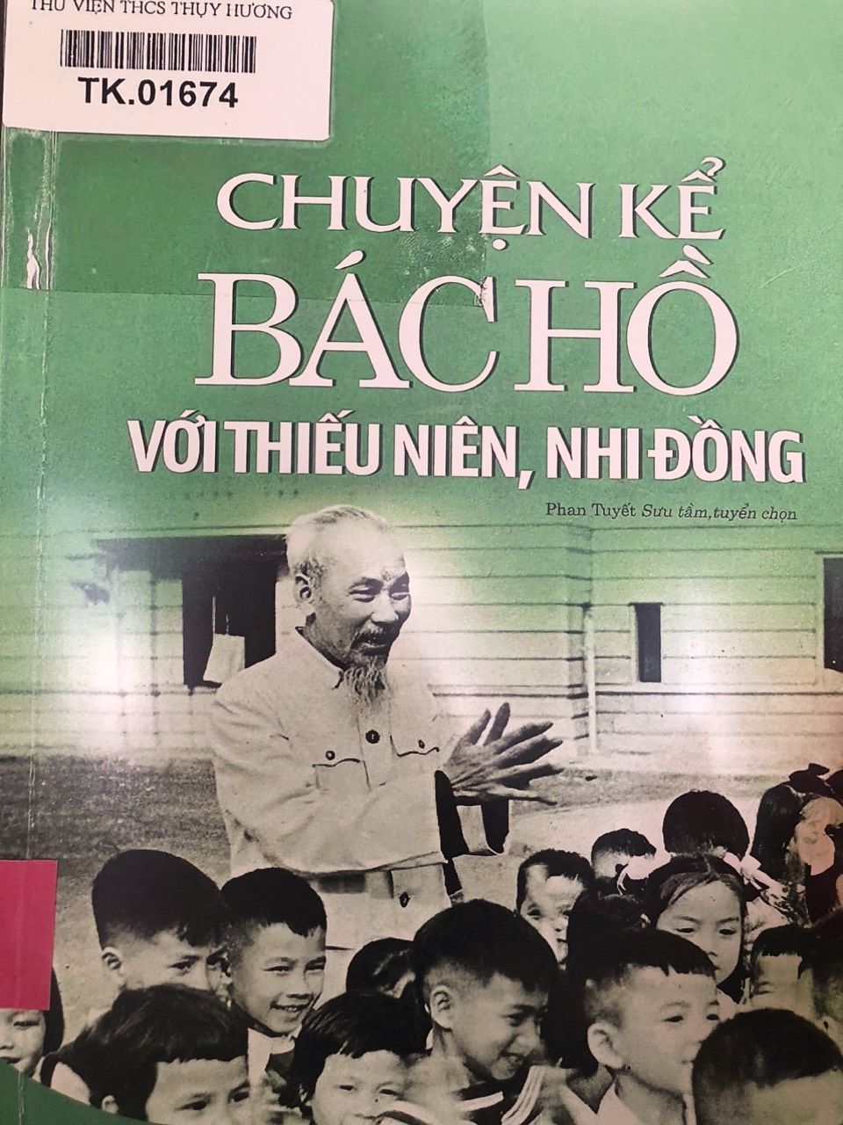

Cuốn sách “Chuyện kể Bác Hồ với thiếu niên, nhi đồng” có kích thước 13,5 x 20,5 cm, gồm 216 trang.
Từ bìa sách, ta nhìn thấy Bác Hồ với bộ ka ki giản dị đang tươi cười vẫy tay chào. Đan xen là khung cảnh mờ ảo - hình ảnh các bạn thiếu niên, nhi đồng đang quây quần bên Bác, được in trên nền màu xanh lá, thể hiện một màu tươi tắn/tượng trưng cho sức sống trường tồn, là niềm hi vọng của Bác đối với thế hệ thiếu niên nhi đồng, đúng như tên của quyển sách.
Nội dung sách có 2 phần chính:
Phần 1: Từ trang 07 đến trang 42: là những lá thư của Hác Hồ gửi thiếu niên, nhi đồng.
Phần 2: Từ trang 43 đến trang 180 là những chuyện kể về Bác Hồ với thiếu niên, nhi đồng.
Cuốn sách “Chuyện kể Bác Hồ với thiếu niên, nhi đồng” không dày, nhưng mỗi trang sách lại chất chứa bao điều xúc động. Mỗi câu chuyện là một lát cắt chân thực trong cuộc sống đời thường của Bác, được kể lại một cách giản dị, tự nhiên như chính con người của Người – mộc mạc, gần gũi mà sâu sắc vô cùng.
(Hoạt cảnh: Bác Hồ đi vào vẫy tay với các em nhỏ, các em nhỏ chạy ra xung quang Bác.
Bác xoa đầu từng em nhỏ, phát kẹo, và ngồi xuống đọc sách cùng các em. Sau đó Bác chào và đi ra ngoài)
Trong từng câu chuyện, ta bắt gặp một Bác Hồ luôn quan tâm, lo lắng cho thiếu nhi như chính con cháu ruột thịt của mình. Có khi là hình ảnh Bác nhắc nhở các em giữ vệ sinh cá nhân; có khi là câu chuyện Bác tặng áo len cho cậu học sinh nghèo; hay lần Bác chia từng viên kẹo cho trẻ em vùng cao. Những điều nhỏ bé nhưng chứa đựng một tình thương bao la và chân thành.
Có một câu chuyện mà em rất nhớ, đó là khi Bác đến thăm một trại hè thiếu nhi. Thấy các em ăn cơm chan nước muối, Bác lặng người đi, rồi ngay sau đó gửi quà và chỉ đạo cải thiện bữa ăn cho các cháu. Chỉ một hành động nhỏ, nhưng đủ để thấy tấm lòng Bác luôn đau đáu vì tương lai của lớp trẻ.
Không chỉ là người lãnh tụ vĩ đại, Bác Hồ còn như một người ông hiền từ, luôn yêu thương con trẻ bằng những điều gần gũi nhất. Những bức thư Bác gửi thiếu nhi nhân dịp Tết Trung thu, ngày khai trường... cho đến giây phút cuối cùng trước lúc đi xa, Bác vẫn không quên hỏi về các cháu miền Nam – điều ấy khiến chúng ta không khỏi nghẹn ngào.
Qua mỗi câu chuyện trong sách, chúng ta không chỉ cảm nhận được tình yêu thương của Bác mà còn học được ở Người những phẩm chất cao đẹp: giản dị, chân thành, nhân hậu, luôn quan tâm đến người khác và đặc biệt là ý thức trách nhiệm đối với cộng đồng, với Tổ quốc. Đây không chỉ là những câu chuyện kể, mà còn là những bài học sâu sắc, giúp chúng em – thế hệ học sinh hôm nay – soi mình, rèn luyện đạo đức, nhân cách.
( Các em học sinh đi vào, đeo balo, bỏ sách vở ra và học bài)
Đọc cuốn sách này, em không chỉ hiểu thêm về cuộc đời của Bác mà còn thấy được một phần trách nhiệm của bản thân – phải luôn cố gắng học tập, rèn luyện, sống chan hòa với bạn bè, lễ phép với thầy cô, để trở thành con ngoan trò giỏi, xứng đáng là cháu ngoan Bác Hồ.
Cuốn sách “Chuyện kể Bác Hồ với thiếu niên, nhi đồng” không chỉ là món quà quý giá cho thiếu nhi mà còn là một tài liệu giáo dục đạo đức rất thiết thực. Em hy vọng các bạn học sinh sẽ tìm đọc cuốn sách này, để hiểu hơn, yêu hơn, và sống đẹp hơn – như tấm gương sáng mà Bác để lại cho muôn đời sau.
Đọc xong “Chuyện kể Bác Hồ với thiếu niên, nhi đồng”, em nhận ra rằng: tình yêu thương không phải lúc nào cũng là những điều lớn lao. Có khi, nó chỉ là một cái xoa đầu, một lời dặn dò, một cái nhìn ân cần… nhưng đủ để chạm vào trái tim người khác và gieo vào đó một hạt giống tốt lành. Với Bác Hồ – vị lãnh tụ của dân tộc – tình yêu ấy được dành trọn vẹn cho thiếu nhi, không chỉ bằng lời nói, mà bằng hành động âm thầm, chân thật.
Chúng em – những người học sinh hôm nay – không thể gặp Bác trong đời thực. Nhưng qua từng trang sách, từng câu chuyện của tác giả Phan Tuyết, chúng em như được nghe giọng Bác, được nhìn thấy ánh mắt Người, và thấy trái tim mình rung động. Chính từ đó, em hiểu rằng: sống xứng đáng là cháu ngoan Bác Hồ không chỉ là danh hiệu – mà là một cách sống, là ước mơ đẹp mà mỗi chúng ta phải gìn giữ và thực hiện mỗi ngày.
Em mong rằng các bạn học sinh hãy dành chút thời gian tìm đọc cuốn sách này – không chỉ để hiểu về Bác, mà còn để học cách sống tử tế, biết ơn và giàu lòng nhân ái như Bác đã từng.
Em xin chân thành cảm ơn thầy cô và các bạn đã lắng nghe.

TỔ TRƯỞNG NGƯỜI VIẾT BÀI

Hoàng Mạnh Long Phùng Thị Thủy

